Пример

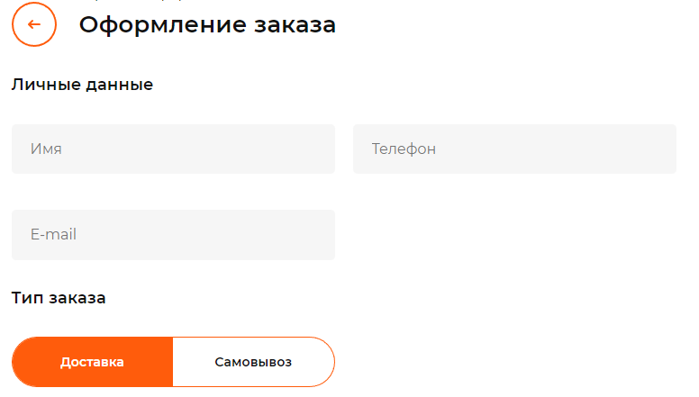

Используем сайт: [Pairwise Online Tool (teremokgames.com)](https://pairwise.teremokgames.com/)

Таблица. Если нет телефона, то доставка не можем быть осуществлена.

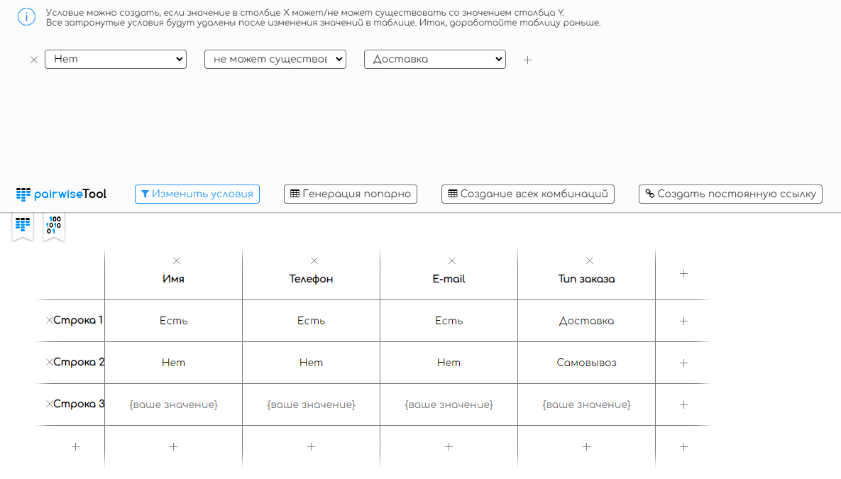

Все комбинации

|  |  |  |  |  |
| --- | --- | --- | --- | --- |
|  | **Имя** | **Телефон** | **E-mail** | **Тип заказа** |
| **1** | Есть | Есть | Есть | Доставка |
| **2** | Есть | Есть | Есть | Самовывоз |
| **3** | Есть | Есть | Нет | Доставка |
| **4** | Есть | Есть | Нет | Самовывоз |
| **5** | Есть | Нет | Есть | Самовывоз |
| **6** | Есть | Нет | Нет | Самовывоз |
| **7** | Нет | Есть | Есть | Доставка |
| **8** | Нет | Есть | Есть | Самовывоз |
| **9** | Нет | Есть | Нет | Доставка |
| **10** | Нет | Есть | Нет | Самовывоз |
| **11** | Нет | Нет | Есть | Самовывоз |
| **12** | Нет | Нет | Нет | Самовывоз |

Попарное тестирование

|  |  |  |  |  |
| --- | --- | --- | --- | --- |
|  | **Имя** | **Телефон** | **E-mail** | **Тип заказа** |
| **1** | Есть | Есть | Есть | Доставка |
| **2** | Есть | Нет | Нет | Самовывоз |
| **3** | Нет | Есть | Есть | Самовывоз |
| **4** | Нет | Есть | Нет | Доставка |
| **5** | Есть | Есть | Есть | Самовывоз |

Полученные таблица прикреплены к работе